Описание модели
управления качеством образования на основе ИКТ
(из опыта работы МОУ СОШ №27, г.Комсомольск-на-Амуре
Авторы статьи: Бургасова Наталья Михайловна,
зам.руководителя базовой площадки,
заместитель директора по информатизации МОУ СОШ №27
Горовая Светлана Владимировна
член методической команды,
заместитель директора по УВР МОУ СОШ №27

В статье представлена модель управления качеством образования на основе ИКТ в современной школе: актуальность и новизна, цели, задачи и функции модели, методические рекомендации и ожидаемые результаты.

Образование – величайшее из земных благ,
если оно наивысшего качества.
В противном случае оно совершенно бесполезно.
Р.Киплинг

Процесс модернизации современного образования, его перспективное развитие сегодня немыслимо без развития информатизации. Информатизация образовательного процесса представляется как комплекс мероприятий, связанных с насыщением образовательной системы информационными технологиями и информационной продукцией. При этом следует учитывать тот факт, что внедрение информационно-коммуникационных технологий (далее – ИКТ) в современную школу характеризуется следующими позициями:
1. Процесс информатизации школы – явление неизбежное, так как диктуется общим направлением развития современного информационного общества.
2. Процесс информатизации направлен исключительно на повышение эффективности обучения, что ведет к росту качества обучения.
На информатизацию образовательного процесса затрачиваются значительные материальные ресурсы, которые не всегда эффективно используются педагогическими коллективами. Актуальность предложенной нами модели определяется возросшей потребностью общества в повышении качества подготовки специалиста и необходимостью в этой связи совершенствования управления образовательным процессом и поиском новых средств, способствующих повышению качества обучения на основе системно-деятельностного подхода к обучению в условиях информационно-предметной среды школы.
Новизна заключается в готовой к тиражированию модели организации работы педагогического коллектива школы в условиях информационно-предметной среды, на основе системно-деятельностного подхода к обучению с применением дистанционных технологий.
Модель разработана с целью создания эффективного проектирования современной информационно-предметной среды школы, направленной на повышения качества образования, в условиях развития системы сетевого взаимодействия школы как ресурсов управления.
Задачи модели:
- модернизация системы управления школы за счёт использования современных информационных технологий в соответствии с требованиями образовательных стандартов;
- разработка моделей организации различных форм сетевого взаимодействия, использующих результаты управленческой, методической, исследовательской и проектной деятельности участников образовательного процесса как ресурса эффективного управления;
- апробация показателей и критериев, обеспечивающих комплексный мониторинг образовательной деятельности;
- создание условий для саморазвития и самовыражения личности, повышения ее конкурентоспособности;
- рассмотрение личностного развития как основополагающей цели обучения и воспитания учащихся через дистанционное обучение.
Разработанная модель направлена на:
- способность определять приоритеты в развитии своего образовательного учреждения в связи с изменениями требований государственной политики в сфере образования;
- моделирования образовательных ситуаций, проектирования ИКТ насыщенных сред;
- способность выявлять проблемы развития своего образовательного учреждения и определять степень их актуальности;
- способность отбирать новшества, наиболее эффективные для решения актуальных проблем;
- способность обеспечить эффективное оперативное управление инновационными проектами;
- формирование управленческой команды профессионалов;
- формирование современной комфортной образовательной среды и безопасного пространства для развития индивидуальных способностей учащихся и их самореализации.
Предполагаемые результаты реализации модели:
- повышение эффективности, доступности и качества образования на основе использования информационно - коммуникационных технологий в образовательном процессе;
- повышение оперативности и качества управления школы на основе информационно- коммуникационных технологий;
- сохранение, развитие и эффективное использование научно-педагогического потенциала школы;
- создание в школе оптимальных условий для развития талантливых и одаренных детей;
- создание единой образовательной среды, включающей в себя ресурсы школы и учреждений – социальных партнеров.
- положительная динамика удовлетворенности потребителей образовательных услуг;
- трансляция комплексной системы информационного обеспечения управленческой и учебно-воспитательной деятельности, способствующая повышению качества реформируемого образования и развитию информационной культуры педагогических работников, учащихся и родителей;
- расширение партнерских отношений с учреждениями образования;
- повышение рейтинга и конкурентоспособности школы в образовательном пространстве.
- совершенствование механизмов управления качеством, осуществится упорядочивание административно-управленческих процессов в образовательном учреждении, повысится профессиональная компетентность руководителей образовательных учреждений и педагогических работников по вопросам оценки качества и управления качеством образования.
Необходимым условием жизнедеятельности модели, является изменения в информационной культуре участников образовательного процесса (учителей, обучающихся и родителей, их законных представителей). Поэтому остро встают проблемы формирования информационной культуры личности и реализации ключевых компетенций учащихся.

Предположительно в ходе реализации данной модели произойдет увеличение:
- количества педагогов использующих информационные технологии на новом более качественном уровне;
- количества педагогов, использующих электронные обучающие программы в учебном процессе;
- количества педагогов, участвующих в конкурсах, конференциях с использованием ИКТ;
- рост числа учащихся, участвующих в проектной деятельности, конкурсах и олимпиадах разного уровня, в т.ч. дистанционных;
- числа учащихся, имеющих результаты по ЕГЭ от 80 до 100 баллов.

В ходе реализации данной модели возможны следующие риски:
- Не в полной мере внедрен системно-деятельностный подход к управлению качеством образования в образовательном учреждении.
- Уровень мотивации всех участников образовательного процесса на получение качественного образования.
- Отсутствие современного рабочего инструментария, позволяющего оценить процесс обучения и воспитания в образовательном учреждении и уровень достижений учителя и ученика.
Несомненным достоинством представленной модели является предпринятые попытки осмысления происходящих в современном образовательном пространстве изменений. Что может школа дать своим обучающимся дополнительно к гарантированному государством содержанию образования, какие конкурентные преимущества при этом получит каждый выпускник, какие условия для этого уже имеются или будут созданы? Данный материал в статье не только вызовет интерес, но и поможет в формировании современной системы управления качеством образования через ИКТ.
Качество образования - это важнейшая задача внутришкольного управления и показатель авторитетности и конкурентоспособности образовательного учреждения. В 2012 году школа победила в краевом конкурсе «Школа года». В школе есть все необходимые ресурсы, создана единая информационная образовательная среда (далее ИОС) школы с целью повышения качества образования и развития информационной культуры всех участников образовательного процесса. В школе ИОС представлена следующими основными компонентами: аппаратной, информационной, кадровой и регламентной.

Подготовка участников образовательного процесса к деятельности в условиях насыщенной ИОС, информационного общества
Освоение и внедрение сетевых технологий и сервисов, позволяющих эффективно использовать компьютерное оборудование и цифровые образовательные ресурсы (ЦОР)
ИСО школы
Информационный
Кадровый
Аппаратный
Регламентный

Укрепление
материально-технической базы
Набор правил взаимодействия между различными компонентами информационно-образовательной
среды

Для достижения целей по повышению качества образования решение комплекса задач сводилось к развитию и совершенствованию каждой компоненты.
С появлением в школе постепенно открываются различные цифровые зоны. Данная модель эффективно будет реализовываться только при достаточно развитой материальной базе.
Цифровые зоны – это ядро информационно-образовательной среды, а окружение – инфраструктура образовательной и профессиональной деятельности человека в мире без границ. Именно в такой среде происходит формирование у учеников качеств и умений 21 века, таких, как информационная активность и медиаграмотность.

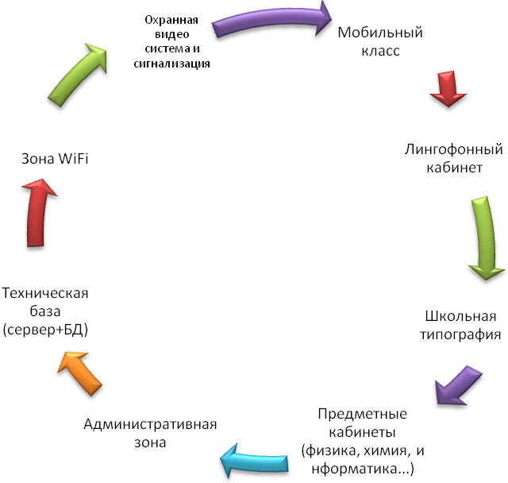

Цифровые
зоны

Для реализации образовательного процесса в школе оборудовано 35 учебных кабинетов (физика, химия, география, начальные классы, математика и др.), имеющих достаточное комплексно-методическое обеспечение. Оснащённость современными техническими средствами составляет 100% и способствует преподаванию на более качественном уровне. Реализация образовательных программ обеспечена соответствующими информационно-методическими материалами, используются современные информационные технологии в преподавании дисциплин. Работают два педагога-библиотекаря, которые оказываются методическую поддержку классным руководителям, учителям, родителям в проведении бесед, конкурсов, экскурсий, встреч и т.д. с применение ИКТ-технологий. Школьная библиотека - победитель краевого конкурса.
Процесс развития материально-технической и информационно-технической базы имеет положительную динамику. Обновлены и технически оснащены (вебкамерами, звуковыми платами и наушниками) компьютерные рабочие места с открытым доступом в Интернет, предназначенные для проведения дистанционного обучения, повышения квалификации педагогических и управленческих кадров. В рамках работы краевой стажировочной площадки получен комплекс «Минитипография, позволяющий регулярно освещать в школьной газете достижения всех участников образовательного процесса и жизнь школы в целом.
Исходя из вышесказанного, в рамках работы данной площадки на базе школы прошли обучение компьютерной грамотности 100% учителей школы. В зависимости от уровня подготовки педагогов были созданы учебные группы. За время обучения коллектив смог значительно повысить свой профессиональный уровень, познакомиться с новыми информационными технологиями, использовать в своей работе. В школе систематически проходят обучающие семинары, стажировки, вебинары, организовано проведение индивидуальных консультаций по запросам педагогов. Педагоги в своей работе применяют следующие формы уроков: уроки демонстрационного типа, уроки компьютерного тестирования, интегрированные уроки с использованием Internet-технологий и с применением мультимедийных технологий и интерактивного оборудования. Каждый учитель школы является «Учителем цифрового века».
Все это способствовало разработке собственной стратегии корпоративного обучения учителей школы по следующим темам:
№ | Тема | Цель | Форма работы.  Продукт
1. | Системные изменения на этапе введения ФГОС ООО.  Организационные модели современной школы. | Осмысление нормативно-правового, содержательного и целевого компонентов современного образования. | Педагогический лекторий. Работа в группах.  Модель школы.
2. | Проектирование системных изменений в ОУ. Команда как ресурс образовательного учреждения. | Создание коллектива единомышленников для работы в условиях введения ФГОС ООО. | Семинар-практикум.  Дорожная карта.
3. | Тренды образования.  Миссия школы.  Проектирование модели выпускника школы с учетом запросов общества, особенностей экономики региона, уникальности ресурсов школы. | Проектирование миссии школы.  Анализ социально-экономической ситуации в регионе, условий реализации ООП. | Семинар-практикум.  Создание миссии школьной модели выпускника.
4. | Структура и содержание ООП школы. | Анализ структуры и содержания ООП. | Семинар-практикум.  Методические рекомендации по проектированию ООП.
5. | Развитие универсальных учебных действий и ключевых компетенций в учебной и внеурочной деятельности. | Составление перечня УУД и ключевых компетенций, основных видов деятельности учащихся. | Семинар-практикум.  Интеллектуальная карта Тони Бьюзена (метапредметные, личностные результаты обучающихся).
6. | Проектирование планируемых результатов, разработка системы и механизмов их оценки. | Составление модели целевого раздела ООП. Представление и экспертиза полученных продуктов деятельности, выработка единых требований. | Семинар-практикум.  Модель целевого раздела ООП (планируемые результаты).
7. | Организация и проведение мониторинга результатов урочной и внеурочной деятельности. | Составление плана-программы мониторинга, разработка КИМов, кодификатора, спецификации для различных видов и форм контрольно-оценочных процедур. | Семинар-практикум.  План мониторинга.
8. | Портфолио ученика: понятие, структура содержание. | Индивидуальное, парное и групповое моделирование портфолио ученика, представление и экспертиза полученных продуктов деятельности, выработка единых требований. | Семинар-практикум.  Мастер-классы.
9. | Основные типы организационных моделей внеурочной деятельности. | Составление графических моделей различных типов внеурочной деятельности. | Семинар-практикум.  Модель внеурочной деятельности.
10. | Проектирование рабочих программ учебных предметов и программ внеурочной деятельности. | Индивидуальное, парное, групповое моделирование, представление и экспертиза полученных продуктов деятельности, выработка единых требований. | Семинар-практикум.  Мастер-классы.  Рабочие программы по предметам.
11. | Современные технологии и техники как средство обучения и реализации системно-деятельностного подхода в обучении. | Анализ современных технологий.  Обучить техникам системно-деятельностного подхода в обучении. | Педагогический лекторий.  Семинар-практикум.  Банк данных с методическими рекомендациями по применению современных технологий и техник.
12. | Структура и содержание современного урока. | Индивидуальное, парное, групповое моделирование, представление и экспертиза полученных продуктов деятельности, выработка единых требований. | Семинар-практикум.  Мастер-классы.  Круглый стол.  Модель современного урока.

Можно констатировать, что методический потенциал педагогического коллектива школы обладает высоким творческим уровнем, что позволило создать единое методическое образовательное пространство (предметно-методическое, мониторинговое, экспертное, библиотечно-методическое).
В школе сформирована система работы по выявлению и поддержке талантливых детей. Созданы условия, способствующие оптимальному развитию одаренных детей, повышению качества их обучения, расширению возможностей развития индивидуальных способностей, улучшения условий социальной адаптации учеников. Большое влияние на развитие ученического и педагогического коллектива оказывает социальное партнерство школы с различными промышленными предприятиями города, учреждениями культуры, образования, спорта, которое представлено на следующей схеме.

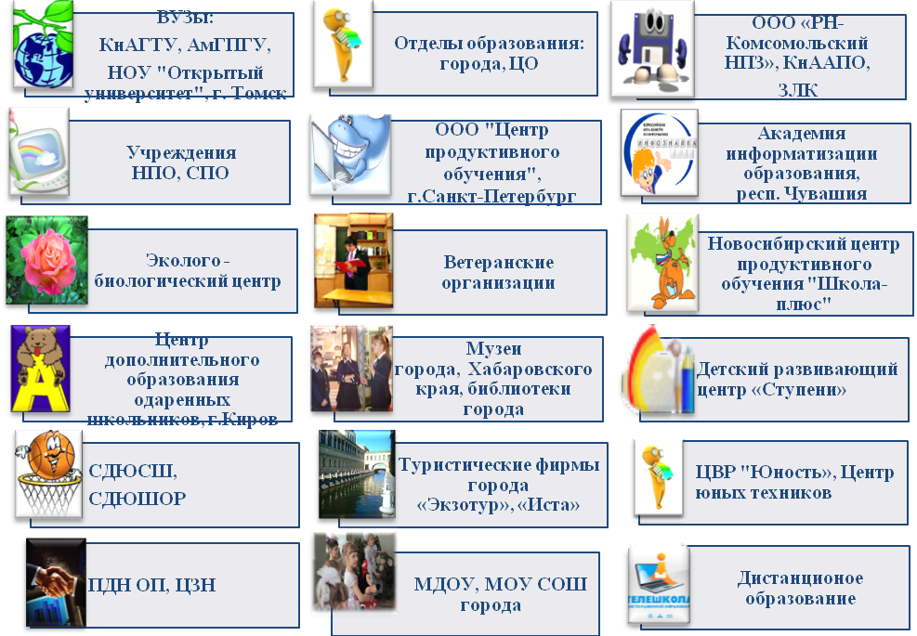
Социальные партнерства школы

Наши учащиеся активные участники и победители заочных олимпиад, международных игр – конкурсов «Русский медвежонок», «Кенгуру», «Британский бульдог», «Молодежные чемпионаты», «Человек и природа», «Олимпус» и другие.
Достижения учащихся во Всероссийской олимпиаде школьников

Параметры | 2010-2011 | 2011-2012 | 2012-2013
Количество учащихся, занявших первые и призовые места  на муниципальном уровне: | 18  Экономика  Химия  Физика  Английский язык  Русский язык  Математика  История  Черчение  Изобразительное искусство  Литература  География  Технология  Математика | 19  ОБЖ  Экономика  Русский язык  Литература  Биология  Физическая культура  Английский язык  Технология  Астрономия  Химия | 27  Русский язык  Литература  Математика  Физика  Информатика и ИКТ  Биология  География  Химия  Английский язык  Технология
на краевом уровне: | 5  Технология  Русский язык  Экономика  Химия | 5  Технология  Экономика  Астрономия  Русский язык | 2  Технология  Химия

Школа сотрудничает с негосударственным образовательным учреждением «Открытый молодежный университет» (НОУ «ОМУ») по образовательной программе «Школьный университет», совместно с ведущими экспертными центрами и компаниями IT-сферы. Для педагогов разработана система непрерывного образования: очное и дистанционное повышение квалификации, консультирование, тренинги, семинары, вебинары, авторские и тематические виртуальные выставки.
Школа реализует программу непрерывного образования «Школа-ВУЗ-Предприятие», в которой участниками является ООО «РН - Комсомольский нефтеперерабатывающий завод» и ГОУ ВПО «Комсомольский-на-Амуре государственный технический университет». В ходе взаимодействия осуществляется довузовская подготовка учащихся «Роснефть-классов» по физике, химии, математике. Занятия проводят преподаватели государственного технического университета с использованием материальной базы не только школы, но и самого университета, что позволяет достичь высоких результатов в образовании учащихся.
На протяжении многих лет успеваемость учащихся составляет 100%, сохраняется положительная динамика качества обучения. Средний процент качества обучения за 3 года- 50,3%.
В период с 2010 по 2013 годы 21 выпускник школы награжден медалями «За особые успехи в учении», 14 выпускников школы получили аттестаты об основном общем образовании с отличием.
По результатам государственной (итоговой) аттестации уровень подготовленности выпускников 9, 11 классов отражает положительные тенденции.
По итогам экзаменов по выбору успеваемость учащихся составляет 100% как по материалам Рособрнадзора, так и в традиционной форме. Самыми востребованными предметами для выбора учащимися стали обществознание (процент выбора – 25%), физика (23%), химия (22%). По итогам экзамена по химии (по материалам Рособрнадзора) 2 ученика справились с работой на 100%.
Подводя итоги аттестации 11-х классов, важно отметить, что учащиеся ежегодно успешно сдают экзамены в форме ЕГЭ.
Школа входит в тройку «лучших» школ по математике, химии, физики, обществознания, информатики. Средний тестовый балл составляет 60, 1б., что выше городских показателей на 12%.
В 2013 году школа является лидером по количеству выпускников, набравших более 70 и 80 баллов на ЕГЭ по различным предметам.
В 2013 году 5 выпускников окончили школу с золотой медалью, серебряной медалью 7.
В настоящее время в школе проходит апробация созданного дистанционного класса, целью которого является повышение эффективности образовательного процесса через широкое применение новых ИКТ. Форма организации этого класса – постоянно доступный в сети Internet комплекс состоящий из форума, блогосферы, файлового сервера. В перспективе - создание голосового чата и системы телеконференций.

Организационная схема дистанционного класса (МОУ СОШ №27)
Школьный сайт
http://27school.ru

Форум «Дистанционный класс»
http://27online.2x2forum.ru/

Предметные
лаборатории

Блогосфера
Учительская
On-Line
Файловоая
библиотека
Коммуникаци-онный портал
Информатика и ИКТ
Математика

Химия
Физика …

Классные комнаты
9 класс
10 ИТ класс
11 РН класс
11 ИТ класс…

Тематические зоны

Домашние задания
Перевернутый класс…
Подготовка к экзамену
Вопросы и ответы
Проекты
Подготовка к олимпиаде

Использование информационных технологий позволяет более продуктивно работать с инновационным педагогическим опытом, предоставляет широчайшие возможности для диссеминации опыта деятельности педагогических работников, который был представлен на Х краевой научно-практической конференции «Информационно-коммуникационные технологии в образовании Хабаровского края – 2012: опыт, проблемы и перспективы».
Привлечение учителей к экспериментальной деятельности закладывает новые управленческие подходы в реализации программы развития на основе вхождения в образовательное пространство города, края. (Приложение 1)
Накопленный опыт работы учителей школы был представлен в рамках работы краевой стажировочной площадки «Модель управления качеством образования, на основе ИКТ, обеспечивающая доступ к образовательным услугам и сервисам». Тематика семинара была подготовлена для организации стажировки заместителей директоров, методистов и учителей начальных школ Хабаровского края. Обучение проводилось с целью повышения квалификации педагога через расширение педагогических возможностей использования в образовательном процессе ИКТ и проектирование собственной образовательной деятельности. Панорамный обзор мероприятия:
- Ознакомление педагогов-стажеров с системой работы МОУСОШ №27
- Формирование ИКТ компетентности педагогов в образовательном пространстве школы
- Лекция «Использование современных ИКТ технологий в образовательном процессе с предоставлением возможности дистанционного образования для детей с высокой учебной мотивацией»
- Практикум «Технология создания ЦОРов»
- Практикум «SCRATCH» технология
- «Формирование ИКТ компетентности обучающихся в начальной школе. Образовательная ИКТ - компетентность»
- Работа учителей начальной школы по формированию ИКТ – компетентности.
- Мастер – класс «Работа с интерактивной доской»
- Мастер-класс учителей начальной школы по формированию ИКТ компетентности учащихся
- Мастер-класс учителей начальной школы по формированию ИКТ компетентности учащихся
- Практикум «Web технологии»
- Практикум «Работа с программой «MyTest»
- Мастер-класс учителей начальной школы по формированию ИКТ компетентности учащихся «Загляните в мамины глаза».

Система управления школой в условиях IT-насыщенной среды быстро реагирует на любые управленческие решения из-за более высокого качества и оперативности принимаемых решений. Школа становится более открытой социальной системой за счет реализации широкой социокультурной деятельности на основе применения ИКТ. Появились инновационные подходы в управлении школой: электронный документооборот, электронный журнал, электронный дневник, школьный сайт, школьная медиатека, школьная локальная сеть, электронное тестирование, on-line подготовка.
Таким образом, современные педагогические технологии в сочетании с современными информационными технологиями и методами управления могут существенно повысить эффективность образовательного процесса, решить стоящие перед образовательным учреждением задачи воспитания всесторонне развитой, творчески свободной личности.
Мы убеждены, что реализация модели «Управлением качеством образования через ИКТ» способствует не только внедрению современных педагогических технологий в практику школы, повышению эффективности образовательного процесса, реализации управленческой деятельности, но и дает главный результат – зрелость и успешность выпускника школы.

Использованная литература и источники
- Васильев В.Г. Опыт, высокий профессионализм и качество образования // Вопросы образования.-2009.-№2.-С.300-305.
- Водянский А. Стандарты общего образования: стратегия и тактика нововведений // Народное образование: [электронная версия].-2009.-№7.-С.30-33.
- Вяземский Е.Е. Государственный образовательный стандарт общего образования второго поколения: инновационный характер, функции, особенности // Преподавание истории в школе.-. - 2009.-№8.-С.4-13.
- Горбунова Т.С. К вопросу об организации внеурочной деятельности в образовательных учреждениях в условиях введения Федеральных государственных образовательных стандартов// Методист.-2010.-38.-С.4-7.
- Демидова М. Ю. Что нового в стандартах второго поколения по естественнонаучным дисциплинам? // Народное образование [электронная версия].-2010.-№5.-С.154-160.
- Докалюк С.Н. Некоторые подходы к оцениванию качества образовательных достижений учащихся // Биб-ка журнала "Вестник образования России".-2010.-№5.-С.19-22.
- Долгих И.Н. Образовательный стандарт как методическое условие обеспечения качества// Дополнительное образование и воспитание.-2009.-№4.-С.7-13.
- Иванов С.А., Писарева С.А., Пискунова Е.В., Крутовой О.Э. //Мониторинг и статистика в образовании/- М.: АПК и ППРО, 2007;
- Исаев А.Д. Проблемное обучение в условиях новых целей и ценностей образования// Эксперимент и инновации в школе.-2010.-№4.-С.69-73.
- Кондаков А.М. Федеральный государственный образовательный стандарт общего образования как основа формирования новой личности // Вестник образования: тематическое приложение.-2010.-№1.-С.10-17.
- Кондаков А.М. Федеральный государственный стандарт общего образования и подготовка учителя // Педагогика.-2010.-№5.-С.18-23.
- Путин В.В. «О стратегии развития России до 2020 года». Выступление на расширенном заседании Государственного совета 8 февраля 2008 года. [Электронный ресурс]. — Режим доступа: http://archive.kremlin.ru/text/appears/2008/02/159528.shtml.
- Тимофеева О.Ю. Механизмы реализации дистанционного обучения в контексте ФГОС второго поколения // Эксперимент и инновации в школе.-2010.-№5.-С.11-13.
- Управление процессом информатизации образовательного учреждения (опыт Петербургской школы) / Сост. Т.В. Лазыкина. – СПб.: ГОУ ДПО ЦПКС СПб «Региональный центр оценки качества образования и информационных технологий», 2010. – 88 с

Бургасова Наталья Михайловна, e-mail: Natalia.Burgasova@gmail.com

Приложение №1
Формы диссеминации | Методы передачи инновационного опыта
Банки (базы) данных:  - инновационного опыта учителей;  - ЦОРов.  (ХК ИРО) | победителей творческих декад, 2011 год;  информационная карта инновационного опыта, 2012 год;  описание системы работы, 2012 год;  методические разработки уроков учителей
Конкурсы педагогического мастерства «Учитель года», «Школа года», «Самый классный классный», конкурсы ПНПО.  (ХК ИРО) | открытые уроки учителей школы  мастер-классы учителей  стендовые доклады, участие в конференциях  публичные лекции  презентация опыта работы школы
Социально-общественная презентация, СМИ, теле- и радиопередачи | дни открытых дверей;  уровень школьный, муниципальный;  методические приемные для родителей, общественности;  публичные доклады;  видеоролики;  социальная реклама;  проспекты, буклеты, информирующие об опыте школы, учителя.
Научно-практические конференции (ХК ИРО) | доклады победителей ПНПО, членов творческой лаборатории  стендовые защиты  мастер-класс  публичные доклады.
Педагогические чтения | мастер-классы  стендовые доклады и защиты  публичные лекции  публичные доклад
Выставки, форумы, ярмарки, слеты | Международная выставка по профессиональной ориентации молодежи  панорама методических идей и находок  мастер - классы  стендовые доклады и защиты  публичные доклады
Совещания, семинары-совещания (ХК ИРО) | доклады  стендовые защиты  ярмарка идей  мастер- классы  управленческий (педагогический ринг); публичные доклады
Публикации (с указанием выходных данных, оформленных в соответствии с правилами библиографического описания публикации) | брошюры и сборники из опыта работы школы, учителя, публикации планов и методических разработок уроков учителей в сборниках «Из опыта работы», статьи в педагогических, предметных методических журналах, газетах; школьная газета; публичные лекции.
Методическое электронное издание, включающее: | - видеозапись урока;  - комментарии урока;  - план-конспект урока;  - тематическое планирование;  - литература, иллюстрирующая материал к уроку;  - дополнительные материалы к уроку, теме;  - комментарии методиста, ученого;  - профессиональный «портрет» учителя («визитка»)
Круглые столы | презентация опыта работы творческой лаборатории.
Курсы повышения квалификации, семинары-практикумы и др. формы дополнительного образования  Педагогический десант  (ХК ИРО) | открытые уроки;  моделированные уроки;  мастер-классы;  педагогические мастерские  учителей победителей ПНПО, членов творческой лаборатории.
Творческие, проблемные группы, методические, профессиональные объединения, сетевые сообщества педагогов  (ГИМЦ) | открытые уроки;  моделированные уроки;  мастер- классы;  педагогические мастерские;  консультации;  тренинги;  дискуссии.
Руководство педагогической практикой студентов | мастер – классы;  консультации.

